Appendix 1

RENCANA PELAKSANAAN PEMBELAJARAN (RPP) IN CYCLE 1

a. | Identitas Sekolah | : | SMA N 1 Lawe Alas
b. | Identitas Mata Pelajaran | : | Bahasa Inggris
c. | Kelas/Semester | : | X / 2
d. | Materi Pokok | : | Teks Deskripsi
e. | Alokasi Waktu | : | 2 x 45 Menit

f. | Tujuan Pembelajaran
- Menunjukkan kesungguhan belajar bahasa inggris terkait teks deskriptif sederhana tentang orang, benda, dan bangunan bersejarah
- Setelah diberikan penjelasan, siswa mampu mengidentifikasikan fungsi sosial, struktur teks, dan unsur kebahasaan pada teks deskriptif tentang orang, benda, dan bangunan bersejarah.
- Setelah diberikan penjelasan, siswa mampu menganalisis fungsi teks deskripsi, struktur teks, dan unsur kebahasaan secara tepat dan sistematis.
- Setelah diberikan penjelasan, siswa mampu mendeskripsikan objek dengan detail sesuai dengan struktur teks dan unsur kebahasaan secara tepat dan sistematis.
- Setelah diberikan penjelasan, siswa mampu menyusun teks deskriptif secara lisan dan tulisan tentang orang, benda, dan bangunan bersejarah.

g. Kompetensi Dasar dan Indikator Pencapaian Kompetensi
- Menjelaskan fungsi sosial, struktur teks, dan unsur kebahasaan beberapa teks khusus dalam bentuk teks deskriptif
- Menganalisis fungsi sosial, struktur teks, dan unsur kebahasaan beberapa teks khusus dalam bentuk teks deskriptif.
- Menangkap makna dalam teks deskriptif secara lisan dan tulisan tentang orang, benda, dan bangunan bersejarah, seperti merespon makna dalam kalimat teks deskripsi.
- Menyusun teks dekripsi secara lisan dan tulisan sesuai dengan struktur teks, dan unsur kebahasaan.

h. Materi Pembelajaran
- Teks deskriptif sederhana secara lisan dan tulisan
Descriptive text is type of text to describe the object like people, thing, and place.
- Fungsi sosial
Membanggakan, mengenalkan, mengidentifikasi, memuji, mengkritik, mempromosikan, dsb.
- Struktur teks
- Identification
- Description
- Unsur kebahasaan
- Kata benda yang terkait dengan orang, tempat wisata, dan bangunan bersejarah terkenal.
- Kata sifat seperti : cantik, indah, gelap, tinggi dsb
- Ejaan dan tulisan tangan yang jelas dan rapi
- Ucapan, tekanan kata, intonasi ketika mempresentasikan secara lisan.

i. Metode Pembelajaran
Metode pembelajaran yang digunakan adalah diskusi

j. Media, Alat dan Sumber Pembelajaran
1. Media : Gambar
2. Alat : Papan tulis
3. Sumber : Buku bahasa inggris dan kamus

l. Langkah-Langkah Pembelajaran
 | PROSEDUR | INSTRUKSI/CATATAN | WAKTU
A  B. | Kegiatan pembuka (Opening)  - Guru menyapa kelas lalu menanyakan kelas lalu menyapa apa yang mereka lakukan selama liburan apakah mereka menikmati liburan nya  - Lalu guru menjelaskan tujuan pembelajaran dan apa yang akan siswa lakukan untuk mencapai tujuan  Tersebut.  Kegiatan Inti (Main Activity)  - Guru memulai pelajaran dengan meminta siswa mencatat bagian-bagian penting dalam teks deskriptif, lalu menjelaskan materi yang di berikan kepada siswa.  - Setelah menjelaskan tentang teks deskripsi guru dapat menunjukan contoh yang terkait dengan materi pembelajaran.  - Setelah mendengarkan penjelasan mengenai ketentuan-ketentuan dalam menulis teks deskripsi, siswa di minta mengerjakan tes yang terkait dengan materi pembelajarn.  Kegiatan Penutup (Closing)  - Guru mengulas kembali apa yang sudah di kerjakan selama awal pembelajaran hingga akhir pembelajaran . | - Pertemuan pertama guru dapat menggunakan 5 menit pertama di kelas untuk bertanya kepada siswa bagaimana keadaan mereka , apa yang mereka lakukan selama liburan, atau pertanyaan serupa lainnya. Halo semua? Selamat pagi? Bagaimana kabar mu ? dan pertanyaan lainnya..  - Guru memberikan waktu untuk siswa untuk merespon dan mendengarkan dengan penuh perhatian lalu mempersilahkan siwa bertanya tentang apa yang mereka tidak paham dari pelajaran  .  - Lalu meminta siswa menjelaskan sedikit tentang teks deskripsi secara singkat sesuai dengan apa yang mereka ingat. | 5 Menit  10 Menit  25 Menit  5 Menit

Penilaian
- Jenis/teknik penilaian
- Aspek spiritual : Siswa mengisi my learning journal
- Aspek sikap : Melalui rubric pengamatan sikap selama pembelajaran.
- Aspek pengetahuan : Tes tertulis
- Keterampilan : Keterampilan pengembangan draf, project dan tanya jawab
- Bentuk instrumen : Terlampir

LEMBAR PENGAMATAN SIKAP

- Mata pelajaran :
- Kelas/semester :
- Tahun ajaran :
- Waktu pengamatan :

No | Nama siswa | Semangat |  |  |  | Santun |  |  |  | Peduli
 |  | 1 | 2 | 3 | 4 | 1 | 2 | 3 | 4 | 1 | 2 | 3 | 4
1. | Aulia Dinda |  |  | 3 |  |  |  |  | 4 |  |  |  | 4
2. | Budi Hartono |  |  | 3 |  |  |  |  | 4 |  |  |  | 4
Ket :
4 = Sangat baik
3 = Baik
2 = Cukup
1 = Kurang

LEMBAR PENILAIAN HASIL

No | Nama Siswa/i | Huruf | Rentang Angka
1. | Aulia Dinda | Baik (B) | 90
2. | Budi Hartono | Baik (B) | 90
3. | Edi Syahputra | Baik (B) | 90
4. | Farizi | Baik (B) | 90

Ket : Rentang Angka
Sangat Baik = (A) 86 - 100
Baik = (B) 71 - 85
Cukup =(C) 56 - 70
Kurang = (D) 55

Kutacane, 31 May 2021
The Researcher
Munawarah

Appendix 2

RENCANA PELAKSANAAN PEMBELAJARAN (RPP) IN CYCLE II

a. | Identitas Sekolah | : | SMA N 1 Lawe Alas
b. | Identitas Mata Pelajaran | : | Bahasa Inggris
c. | Kelas/Semester | : | X / 2
d. | Materi Pokok | : | Teks Deskripsi
e. | Alokasi Waktu | : | 2 x 45 Menit

f. | Tujuan Pembelajaran
- Menunjukkan kesungguhan belajar bahasa inggris terkait teks deskriptif sederhana tentang orang, benda, dan bangunan bersejarah
- Setelah diberikan penjelasan, siswa mampu mengidentifikasikan fungsi sosial, struktur teks, dan unsur kebahasaan pada teks deskriptif tentang orang, benda, dan bangunan bersejarah.
- Setelah diberikan penjelasan, siswa mampu menganalisis fungsi teks deskripsi, struktur teks, dan unsur kebahasaan secara tepat dan sistematis.
- Setelah diberikan penjelasan, siswa mampu mendeskripsikan objek dengan detail sesuai dengan struktur teks dan unsur kebahasaan secara tepat dan sistematis.
- Setelah diberikan penjelasan, siswa mampu menyusun teks deskriptif secara lisan dan tulisan tentang orang, benda, dan bangunan bersejarah.

g. Kompetensi Dasar dan Indikator Pencapaian Kompetensi
- Menjelaskan fungsi sosial, struktur teks, dan unsur kebahasaan beberapa teks khusus dalam bentuk teks deskriptif
- Menganalisis fungsi sosial, struktur teks, dan unsur kebahasaan beberapa teks khusus dalam bentuk teks deskriptif.
- Menangkap makna dalam teks deskriptif secara lisan dan tulisan tentang orang, benda, dan bangunan bersejarah, seperti merespon makna dalam kalimat teks deskripsi.
- Menyusun teks dekripsi secara lisan dan tulisan sesuai dengan struktur teks, dan unsur kebahasaan.

h. Materi Pembelajaran
- Teks deskriptif sederhana secara lisan dan tulisan
Descriptive text is type of text to describe the object like people, thing, and place.
- Fungsi sosial
Membanggakan, mengenalkan, mengidentifikasi, memuji, mengkritik, mempromosikan, dsb.
- Struktur teks
- Identification
- Description
- Unsur kebahasaan
- Kata benda yang terkait dengan orang, tempat wisata, dan bangunan bersejarah terkenal.
- Kata sifat seperti : cantik, indah, gelap, tinggi dsb
- Ejaan dan tulisan tangan yang jelas dan rapi
- Ucapan, tekanan kata, intonasi ketika mempresentasikan secara lisan.

i. Metode Pembelajaran
Metode pembelajaran yang digunakan adalah diskusi

j. Media, Alat dan Sumber Pembelajaran
1. Media : Gambar
2. Alat : Papan tulis
3. Sumber : Buku bahasa inggris dan kamus

l. Langkah-Langkah Pembelajaran
 | PROSEDUR | INSTRUKSI/CATATAN | WAKTU
A  B. | Kegiatan pembuka (Opening)  - Guru menyapa kelas lalu menanyakan kelas lalu menyapa apa yang mereka lakukan selama liburan apakah mereka menikmati liburan nya  - Lalu guru menjelaskan tujuan pembelajaran dan apa yang akan siswa lakukan untuk mencapai tujuan  Tersebut.  Kegiatan Inti (Main Activity)  - Guru memulai pelajaran dengan meminta siswa mencatat bagian-bagian penting dalam teks deskriptif, lalu menjelaskan materi yang di berikan kepada siswa.  - Setelah menjelaskan tentang teks deskripsi guru dapat menunjukan contoh yang terkait dengan materi pembelajaran.  - Setelah mendengarkan penjelasan mengenai ketentuan-ketentuan dalam menulis teks deskripsi, siswa di minta mengerjakan tes yang terkait dengan materi pembelajarn.  Kegiatan Penutup (Closing)  - Guru mengulas kembali apa yang sudah di kerjakan selama awal pembelajaran hingga akhir pembelajaran . | - Pertemuan pertama guru dapat menggunakan 5 menit pertama di kelas untuk bertanya kepada siswa bagaimana keadaan mereka , apa yang mereka lakukan selama liburan, atau pertanyaan serupa lainnya. Halo semua? Selamat pagi? Bagaimana kabar mu ? dan pertanyaan lainnya..  - Guru memberikan waktu untuk siswa untuk merespon dan mendengarkan dengan penuh perhatian lalu mempersilahkan siwa bertanya tentang apa yang mereka tidak paham dari pelajaran  .  - Lalu meminta siswa menjelaskan sedikit tentang teks deskripsi secara singkat sesuai dengan apa yang mereka ingat. | 5 Menit  10 Menit  25 Menit  5 Menit

Penilaian
- Jenis/teknik penilaian
- Aspek spiritual : Siswa mengisi my learning journal
- Aspek sikap : Melalui rubric pengamatan sikap selama pembelajaran.
- Aspek pengetahuan : Tes tertulis
- Keterampilan : Keterampilan pengembangan draf, project dan tanya jawab
- Bentuk instrumen : Terlampir

LEMBAR PENGAMATAN SIKAP

- Mata pelajaran :
- Kelas/semester :
- Tahun ajaran :
- Waktu pengamatan :

No | Nama siswa | Semangat |  |  |  | Santun |  |  |  | Peduli
 |  | 1 | 2 | 3 | 4 | 1 | 2 | 3 | 4 | 1 | 2 | 3 | 4
1. | Aulia Dinda |  |  | 3 |  |  |  |  | 4 |  |  |  | 4
2. | Budi Hartono |  |  | 3 |  |  |  |  | 4 |  |  |  | 4
Ket :
4 = Sangat baik
3 = Baik
2 = Cukup
1 = Kurang

LEMBAR PENILAIAN HASIL

No | Nama Siswa/i | Huruf | Rentang Angka
1. | Aulia Dinda | Baik (B) | 90
2. | Budi Hartono | Baik (B) | 90
3. | Edi Syahputra | Baik (B) | 90
4. | Farizi | Baik (B) | 90

Ket : Rentang Angka
Sangat Baik = (A) 86 - 100
Baik = (B) 71 - 85
Cukup =(C) 56 - 70
Kurang = (D) 55

Kutacane, 31 May 2021
The Researcher
Munawarah

Appendix 3

OBSERVATION SHEET

Data :

Time :

Put a checklist in coloum 1,2,3 and 4 based on your observation.

1 = poor 2 = fair 3 = good 4 = very good

Focus | Topic | 1 | 2 | 3 | 4
The researcher | - The researcher attracts srudents’ attention  - The researcher explains teaching objective  - The researcher prepares teaching material systematically  - The researcher explains the lesson clearly.  - The researcher gives all the students chance to ask about the material.  - The researcher responds the students’ question  - The researcher gives feedback to the students.  - The researcher manage the time effectively and efficiently.
The students | - The students pay attention to the researchers’ explanation.  - The students ask questions to the researcher if there is something unclear.  - The students answer question that are given by the researcher  - The students give good responds to the topic  - The students discuss about their writing actively  - The students feel interested in teaching learning process.
Context | - The classroom is saving from crowded  - The classroom is comfortable (clean, calm)  - The classroom has teaching using picture.

Appendix 4

STUDENTS’ WORKSHEET IN PRE-TEST

Name :

Class :

Make a descriptive text in 2 paragraphs in each paragraph of at least 5 sentences from the one of following themes below :

- Judika
- Tajmahal
- Orange Tree

………………………………………………………………………………………………………………………………………………………………………………………………………………………………………………………………………………………………………………………………………………………………………………………………………………………………………………………………………………………………………………………………………………………………………………………………………………………………………………………………………………………………………………………………………………………………………………………………………………………………………………………………………………………………………………………………………………………………………………………………………………………………………………………………………………………………………………………………………………………………………………………………………………………………………………………………………………………………

Appendix 5

STUDENTS’ WORKSHEET IN POST-TEST

Name :

Class :

Make a descriptive text in 2 paragraphs in each paragraph of at least 5 sentences from the one of following picture below :

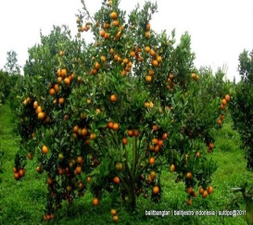

…………………………………………………………………………………………………………………………………………………………………………………………………………………………………………………………………………………………………………………………………………………………………………………………………………………………………………………………………………………………………………………………………………………………………………………………………………………………………………………………………………………………………………………………………………………………………………………………………………………………………………………………………………………………………………………………………………………………………………………………………………………………

Appendix 6

The Result of Students’ Worksheet in Pre-Test
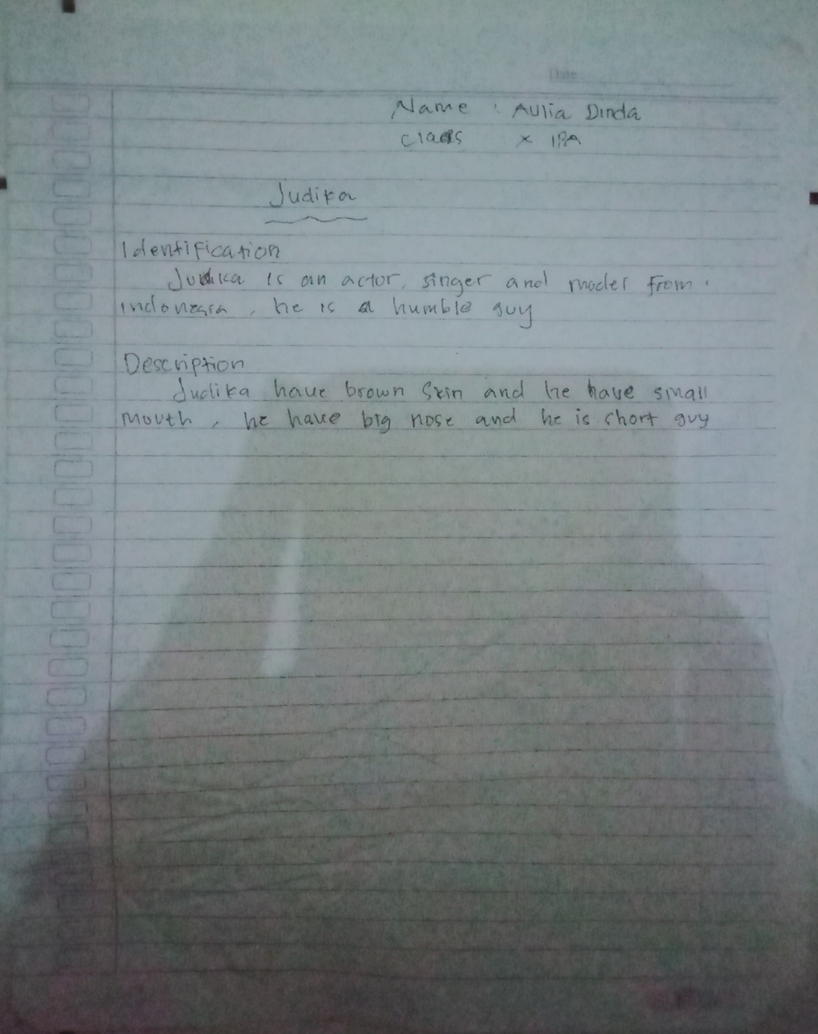

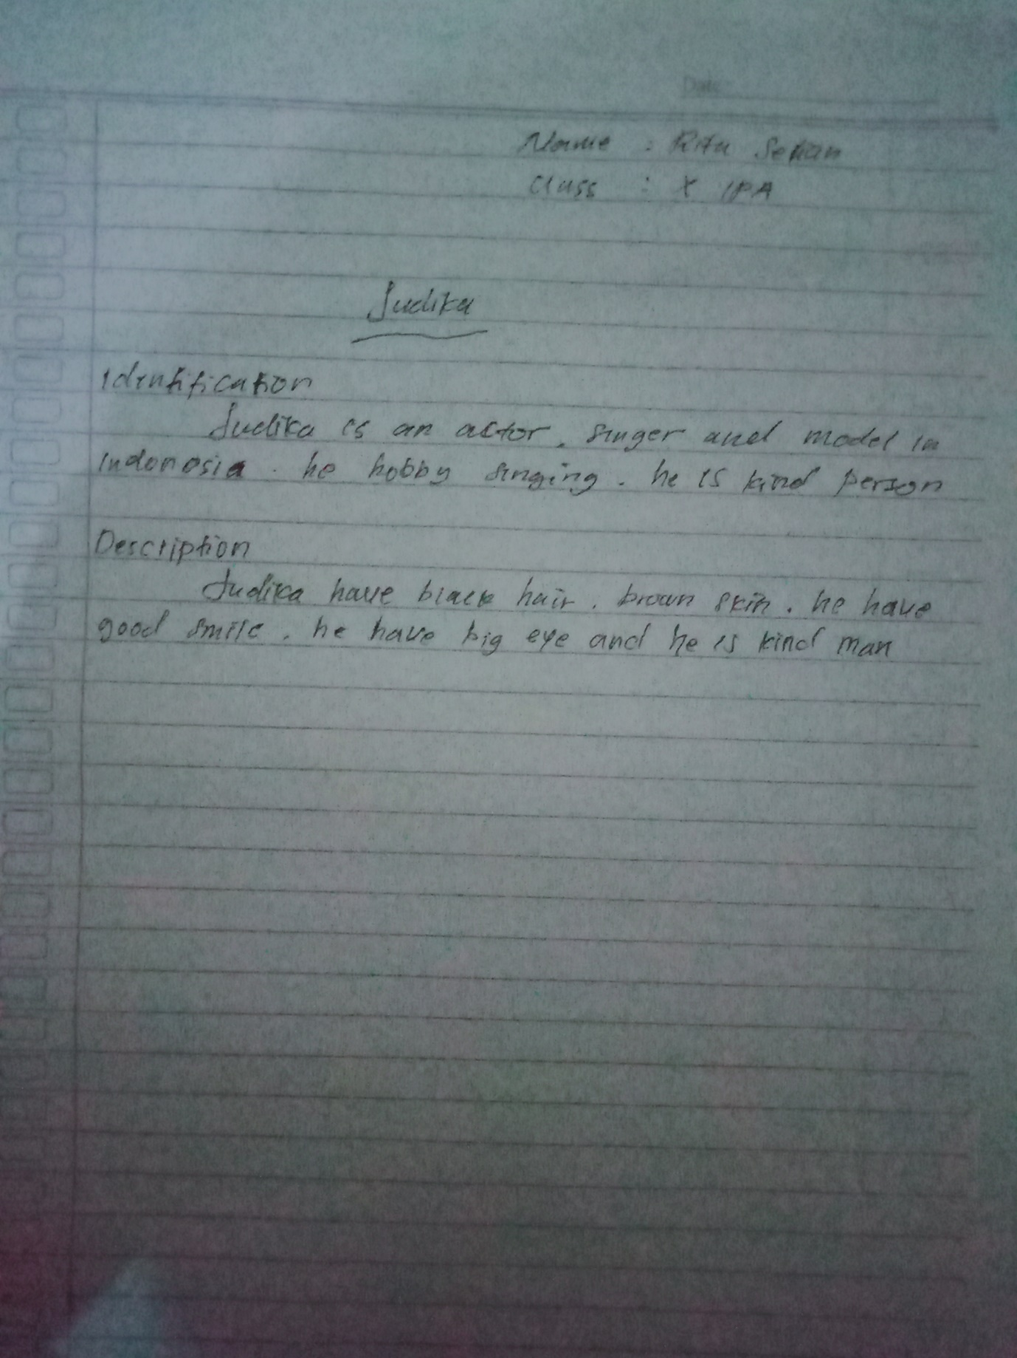

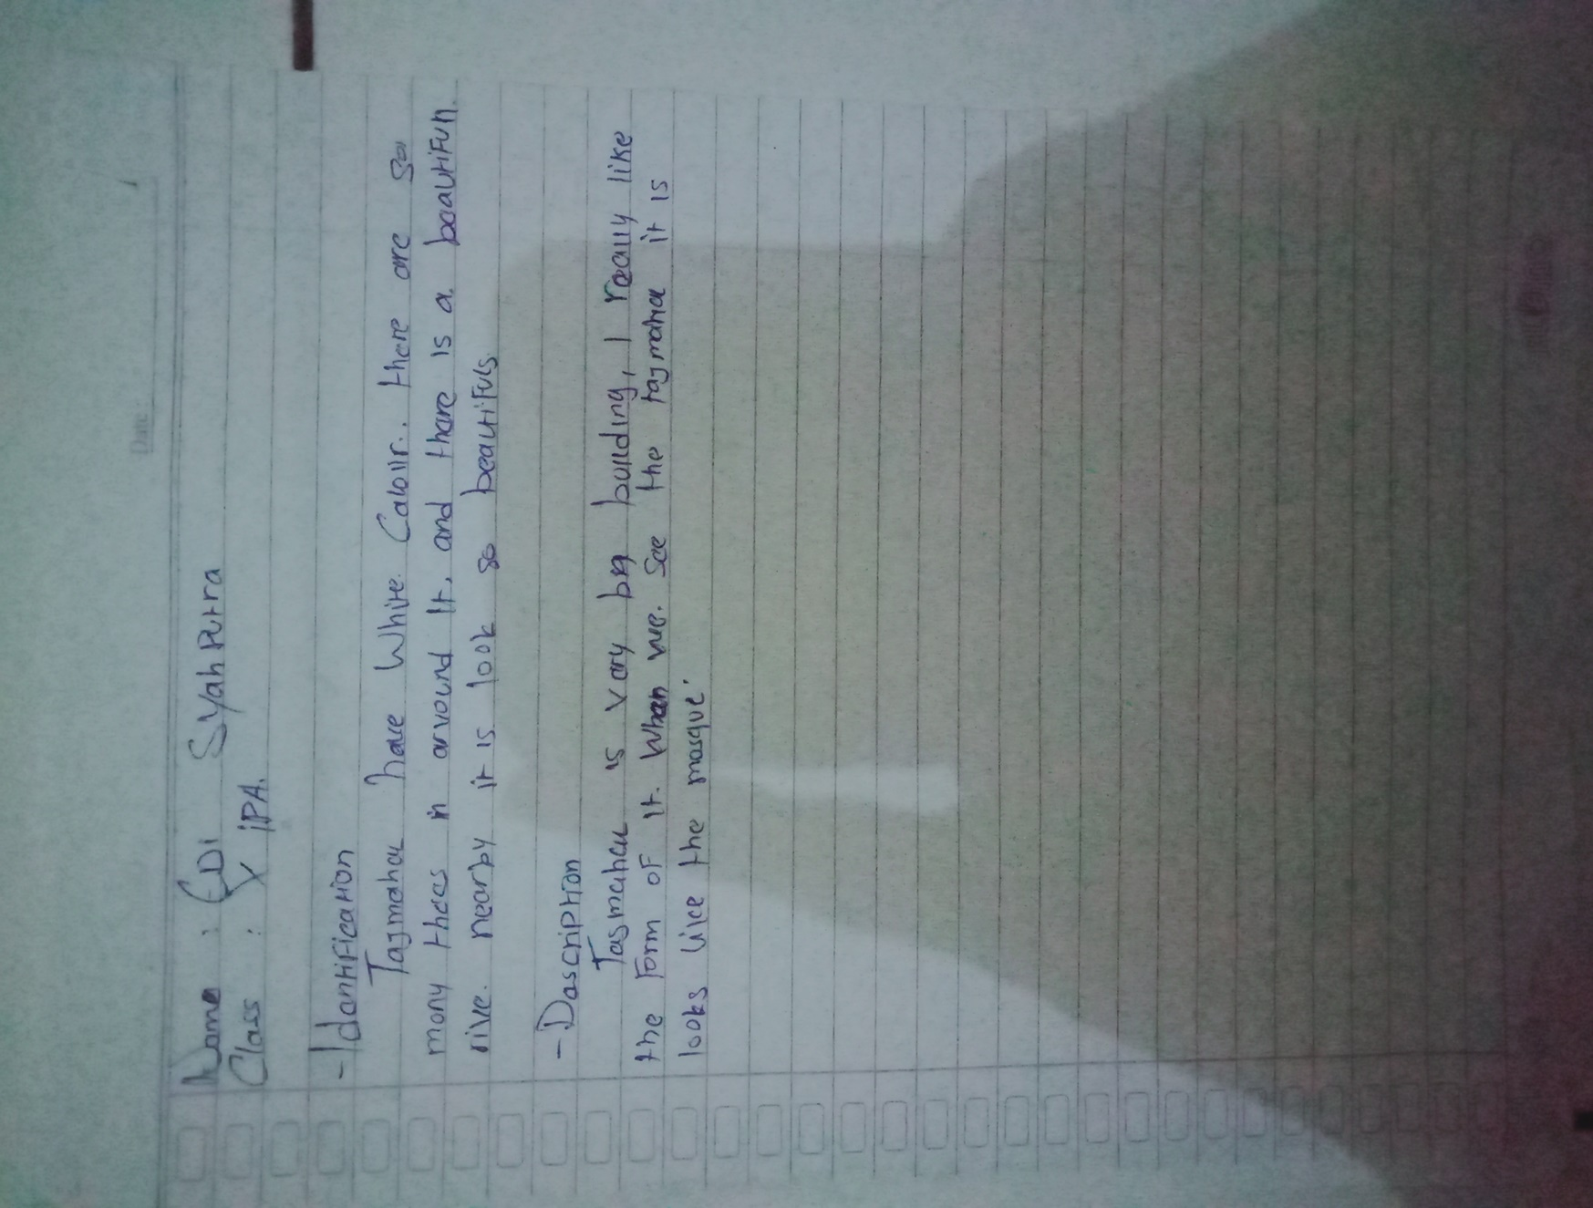

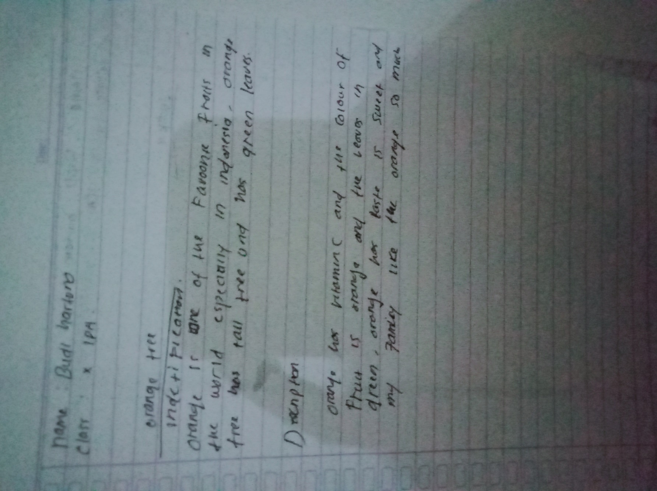

Appendix 7

The Result of Students’ Worksheet in Post-Test

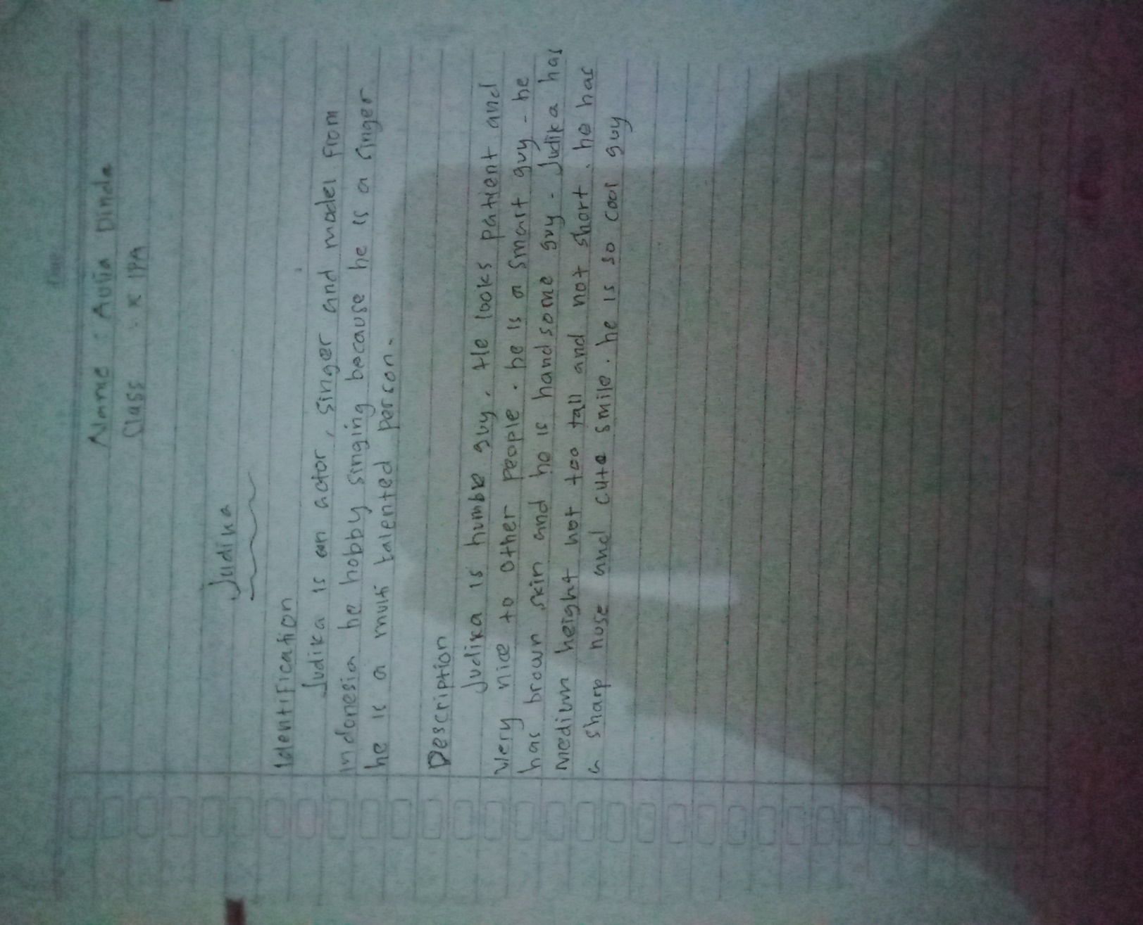

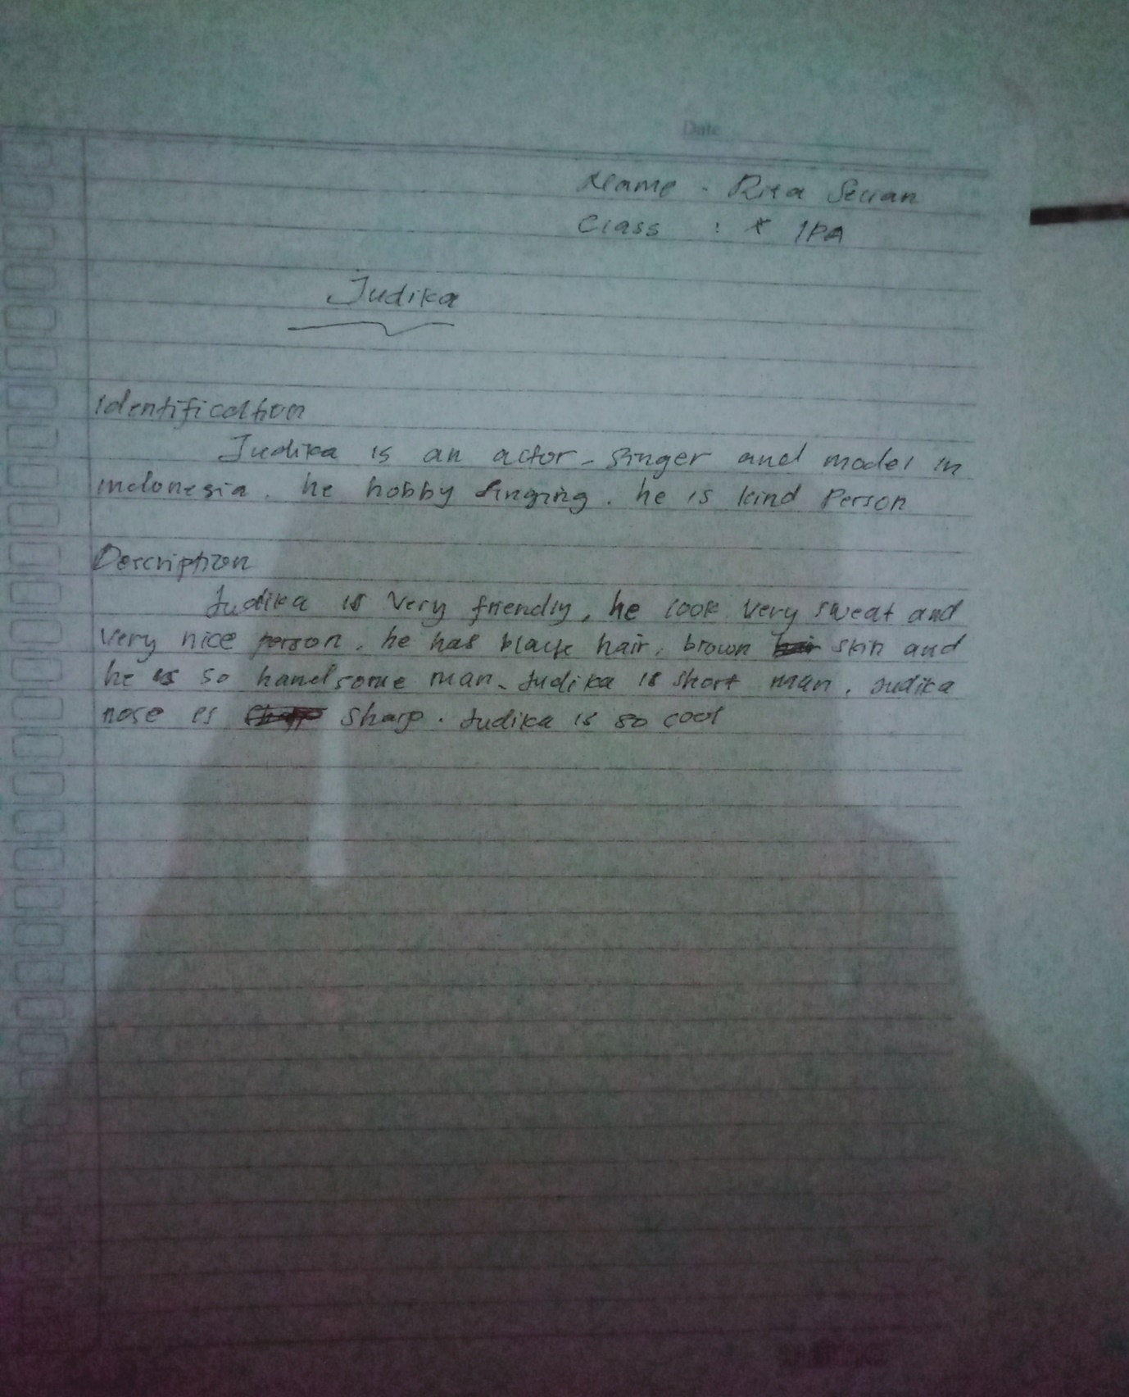

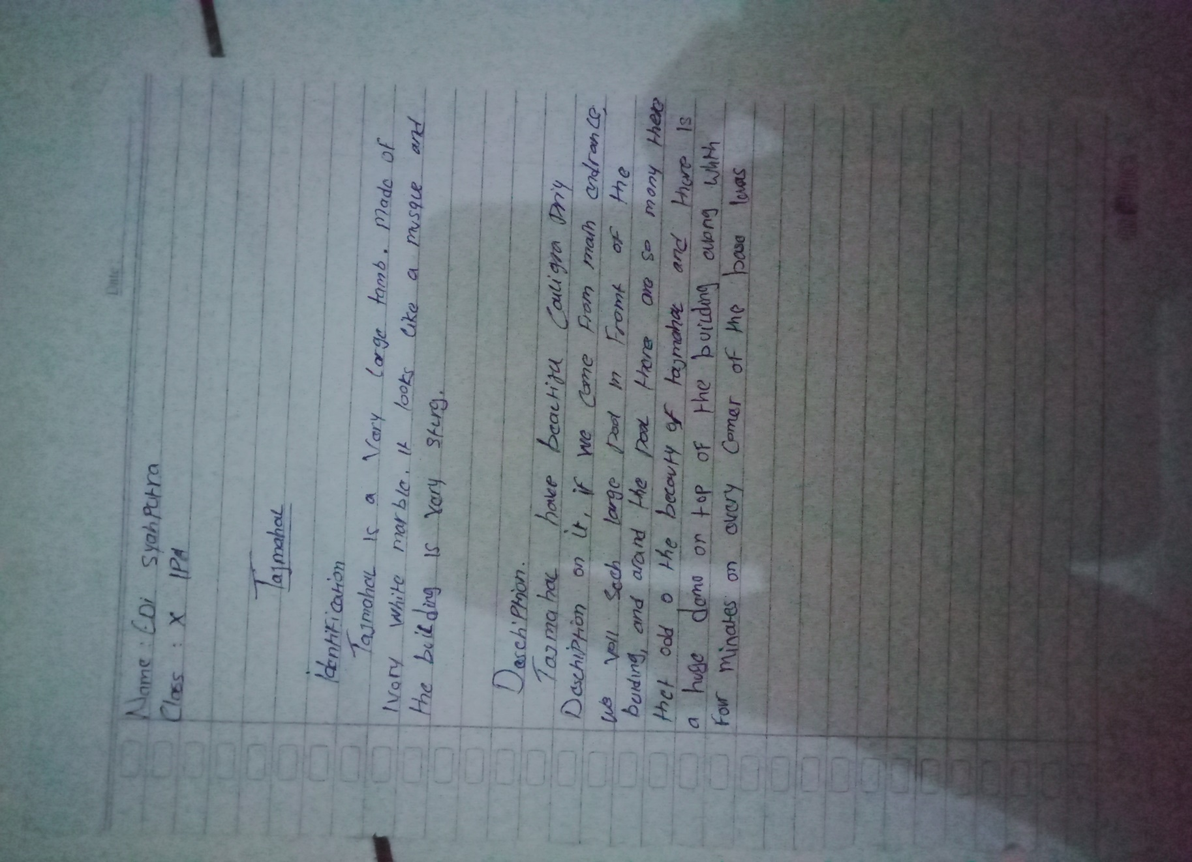

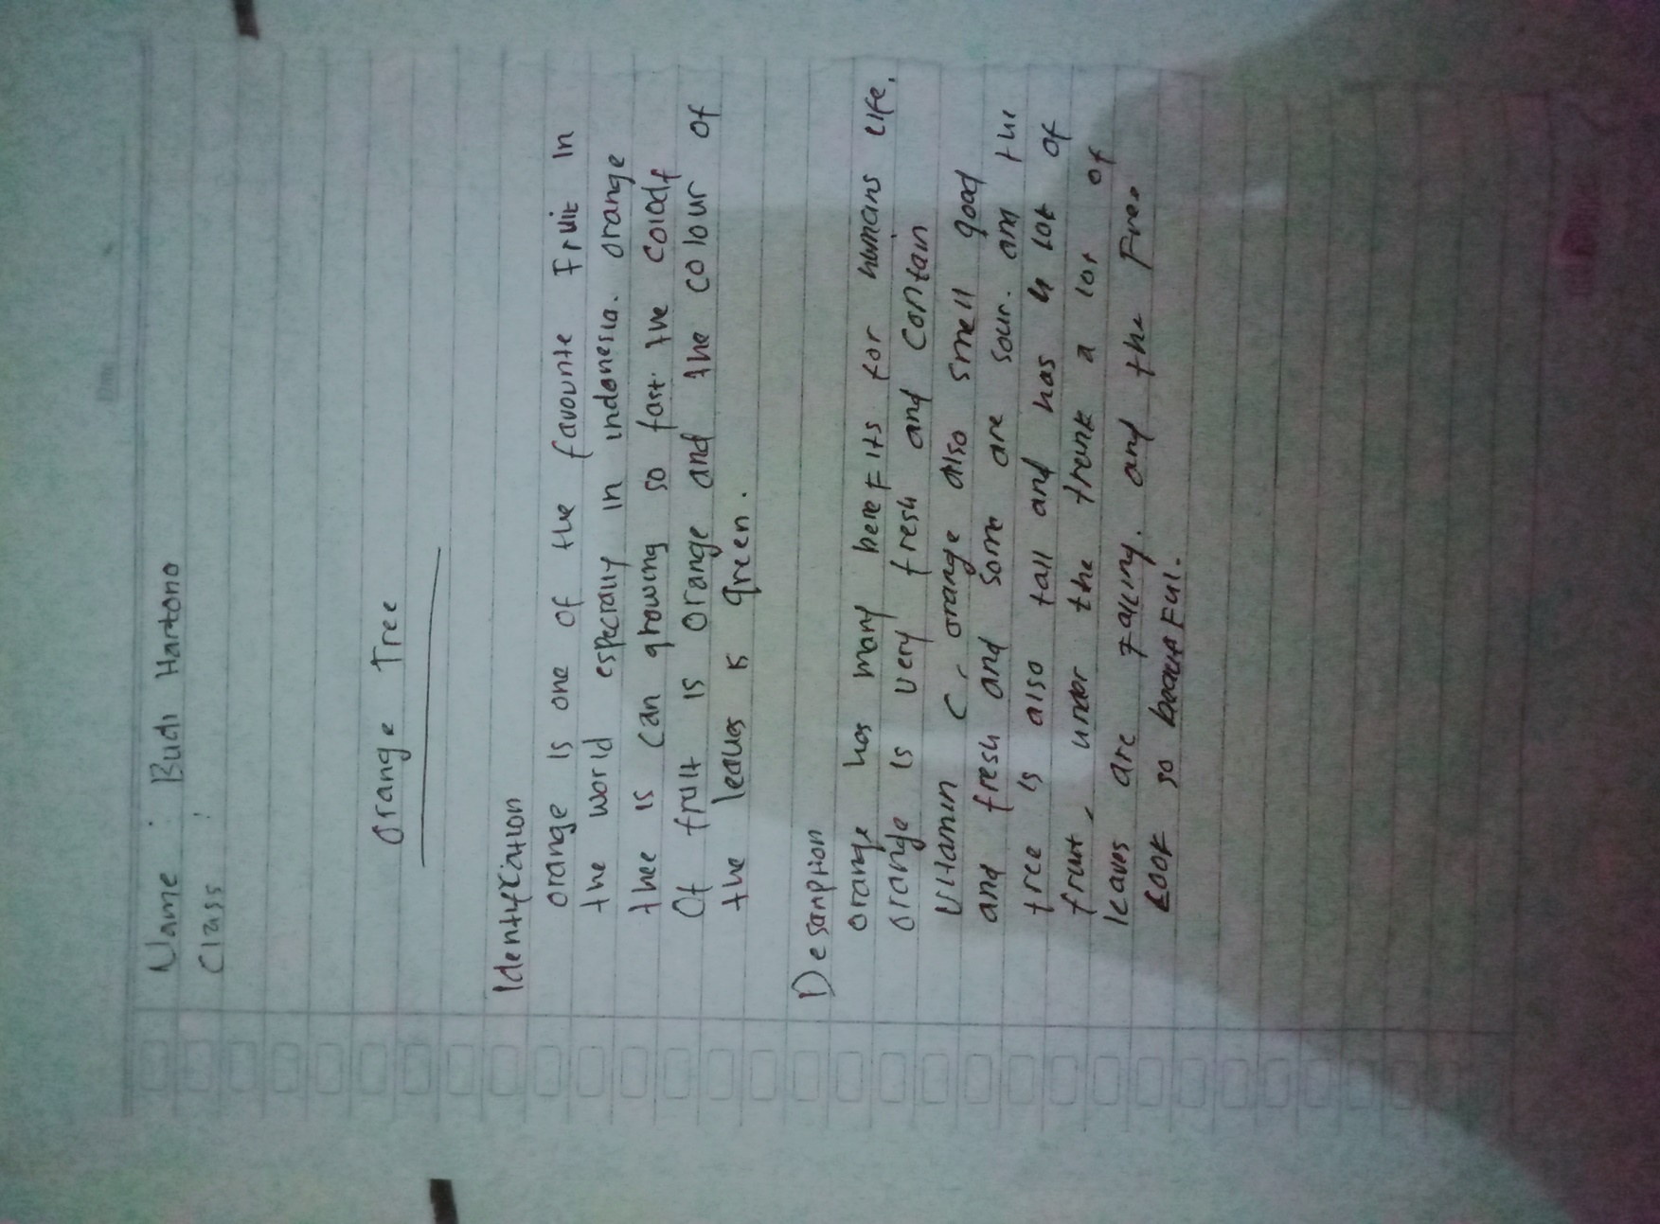

Appendix 8

DOCUMENTATION

Pre-Test
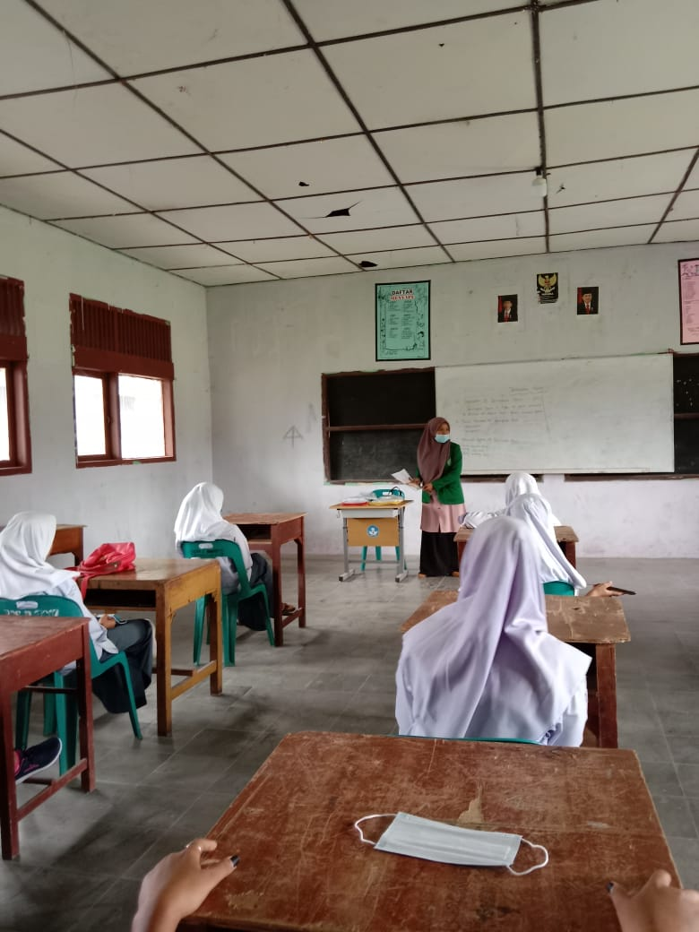
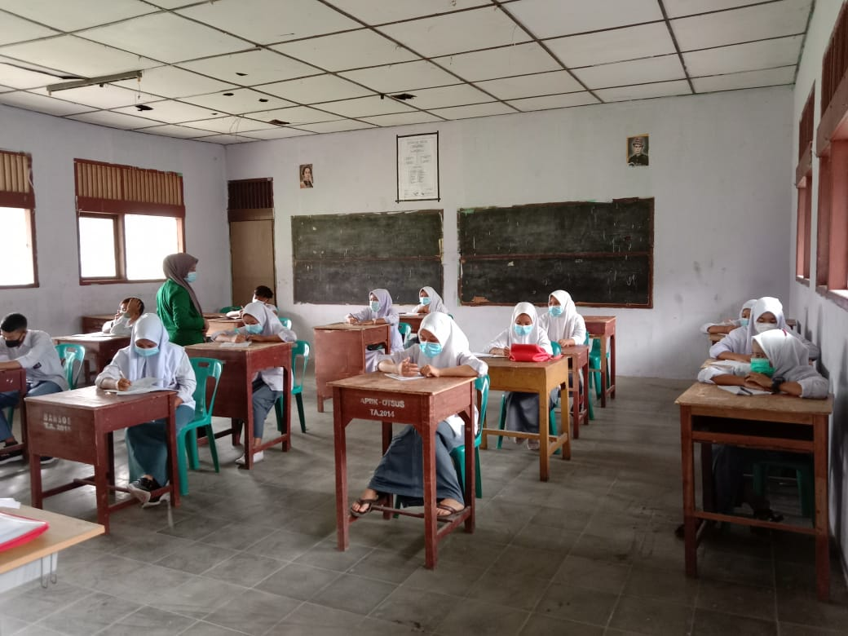

Post-Test
